**新 书 推 荐**

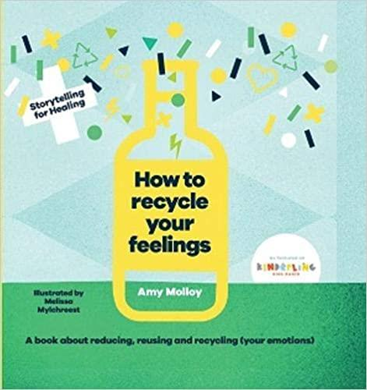

**中文书名：****《如何回收你的情绪》**

**英文书名：HOW TO RECYCLE YOUR FEELINGS**

**作 者：Amy Molloy**

**出 版 社：Beaglier Books**

**代理公司：ANA / Yao Zhang**

**页 数：36页**

**出版时间：2020年1月**

**代理地区：中国大陆、台湾**

**审读资料：电子稿**

**类 型：儿童非虚构**

**内容简介：**

**本书由Playgroup Australia推荐，获得了Story Monsters颁发的紫蜻蜓图书奖（健康和成长类别）。**

有时候，我们都会有太多的情绪，

或者我们不再需要的情感……

但这并不意味着你必须丢弃它们。

因为没有任何一种情感是毫无用处的。

你有没有曾觉得被自己的情绪淹没过？不知道该怎么处理它们，甚至不知道那种特别的情绪究竟是什么？对孩子们来说也是这样，他们常常在还不能理解情绪的情况下就已经陷入到了难以负荷的情绪当中。那么这本小小的绘本对家庭来说也许是一个很好的起点。

《如何回收你的情绪》是一本关于消解，利用和回收情绪的书。它将治疗方法转化为富有想象力的工具，所有年龄段的孩子都可以利用这些想象力来处理超出负荷的情绪。同时，它也有双重目的：那就是在成年人和孩子大声共读的时候减轻大人的焦虑感。

艾米·莫洛伊利用讲故事的艺术来帮助孩子们理解他们的感受，让他们可以更好地了解自己以及其他人。

**作者简介：**

**艾米·莫洛伊（Amy Molloy）**曾任《红秀》杂志编辑，也定期为英国和澳大利亚的杂志和报纸撰稿。她的作品曾在《泰晤士报》、《电讯报》、《每日邮报》、《卫报》和《纽约时报》上发表，专注于促进情绪康复、心灵励志类的内容。自从她的第一本回忆录《妻子打了个岔》问世以来，她已写了多本书。

艾米也是《空间》播客的作者，这是一个由Spotify和NOVA Entertainment共同制作的每日两次的心灵播客，在推出后的头三个月内下载量**超100万次**。2021年初，艾米与制作公司Hardy White pictures签订了一项电视协议，将她的人生故事发展成一部八集连续剧。该剧目前正在制作中。艾米也是一名**执证的心理咨询师**，擅长讲故事来疗愈疾病。

**内文插画：**

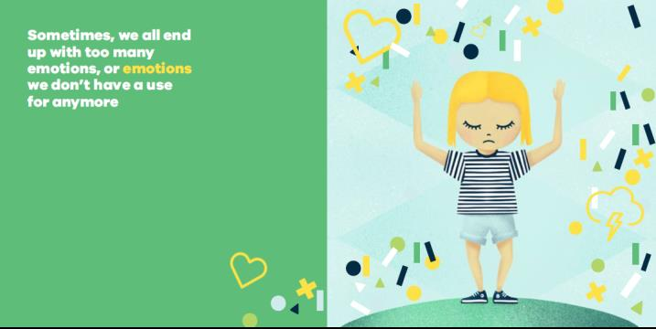

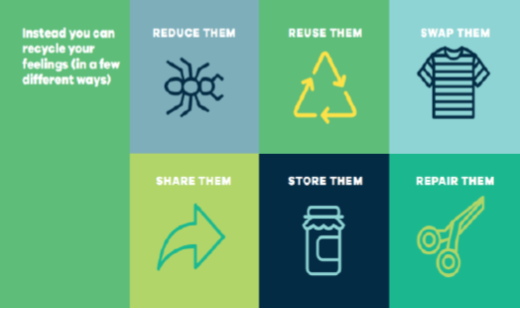

**谢谢您的阅读！**

**请将回馈信息发至：张瑶（Yao Zhang）**

安德鲁﹒纳伯格联合国际有限公司北京代表处

北京市海淀区中关村大街甲59号中国人民大学文化大厦1705室, 邮编：100872

电话：010-82449325

传真：010-82504200

Email: Yao@nurnberg.com.cn

网址：www.nurnberg.com.cn

微博：<http://weibo.com/nurnberg>

豆瓣小站：<http://site.douban.com/110577/>

微信订阅号：ANABJ2002